Medienmitteilung

Bern, 28. August 2025

|  |
| --- |
|  |

**Gute Erträge der Winterweizensorten in den swiss granum-Versuchen 2024/2025**

**Nach den schwachen Ergebnissen des Vorjahres sind die Erträge der Winterweizensorten in den Sortenversuchen dieses Jahres gut ausgefallen. Der durchschnittliche Ertrag liegt dieses Jahr im ÖLN-Anbau bei 85.9 dt/ha und im Extenso-Anbau bei 78.3 dt/ha. Der durchschnittliche Proteingehalt ist hingegen deutlich tiefer als im Vorjahr mit 13.7 % sowohl im ÖLN- als auch im Extenso-Anbau. Das mittlere Hektolitergewicht liegt mit 79.6 kg/hl im ÖLN-Anbau bzw. 79.9 kg/hl im Extenso-Anbau deutlich über den Werten von 2024. Die Ergebnisse dienen ausschliesslich zur Beurteilung der Sortenversuche und stellen keine Beurteilung der Weizenqualität in der Schweiz dar.**

**Milder Winter, trocken heisser Frühling**

Der Herbst 2024 fiel mild und regenreich aus, darauf folgte ein milder Winter. Der Frühling 2025 war warm und trocken bis sehr trocken mit einer überdurchschnittlichen Sonnenscheindauer – ganz im Gegensatz zu den Bedingungen während der Anbausaison 2023/2024. Die Pflanzen entwickelten sich entsprechend besser. Aufgrund der trockenen Bedingungen traten auch Blattkrankheiten erst später als im Vorjahr auf und der Krankheitsdruck war deutlich tiefer. Die hohe Photosyntheseleistung ermöglichte sowohl hohe Erträge als auch hohe Hektolitergewichte. Vermutlich konnte das Qualitätspotenzial der Sorten dieses Jahr nicht vollständig ausgeschöpft werden. Mögliche Gründe für die mittelmässige Qualität könnten der aufgrund der hohen Erträge erhöhte Stickstoffbedarf der Pflanzen oder eine mangelhafte Versorgung der Körner aufgrund der trocken-heissen Bedingungen im Mai und Juni sein. Die Ergebnisse der Laboranalysen und Backversuche müssen jedoch abgewartet werden, bevor definitive Schlüsse über die Backqualität gezogen werden können. Die Niederschläge Ende Juli und Anfang August verzögerten die Ernte der Standorte, an denen die Pflanzen eher später fertig abreiften. Folglich wurde die Auswuchstoleranz der Sorten auf die Probe gestellt, was zu niedrigen Fallzahlen bei den schwächeren Sorten führte.

**Durchschnitt der Versuchsergebnisse 2024 und 2025**

Im Schnitt liegt der Ertrag im ÖLN-Anbau über die beiden Jahre 2024 und 2025 bei 72.2 dt/ha (Abb. 1), das durchschnittliche Hektolitergewicht bei 76.8 kg/hl (Abb. 2) und der Proteingehalt bei 14.3 % (Abb. 1).

Erneut erzielt Axen mit 71.8 dt/ha den höchsten Ertrag in der Qualitätsklasse TOP, gefolgt von Caminada (70.0 dt/ha) und Montalbano (66.1 dt/ha). Beim Proteingehalt liegt Bodeli mit 15.8% auf der ersten Stelle. Es folgen Piznair (15.5%) und Montalbano (15.3%). Axen erzielt mit 78.2 kg/hl auch das höchste Hektolitergewicht vor Caminada (77.6 kg/hl) und Piznair (76.6 kg/hl).

In der Klasse I liegt Hanswin mit 70.5 dt/ha knapp vor Alpval mit 69.4 dt/ha sowie Arina und Campanile mit jeweils 69.1 dt/ha. Arina erzielt mit 14.7% den höchsten Proteingehalt. An zweiter Stelle folgt Alpval mit 14.2%. Hinsichtlich des Hektolitergewichts liegen Arina (79.1 kg/hl) und Hanswin (78.5 kg/hl) vorne.

Pianalto erzielt mit 80.8 dt/ha den höchsten Ertrag der getesteten Sorten, gefolgt von Spontan mit 78.7 kg/ha (Klasse II). Beim Proteingehalt und Hektolitergewicht liegt Spontan (13.1% bzw. 76.7 kg/hl) vor Pianalto (12.9% bzw. 74.6 kg/hl).

Im Extenso-Anbau liegt der mittlere Ertrag der Sorten in den Jahren 2024 und 2025 bei 64.5 dt/ha, das Hektolitergewicht bei 76.7 kg/hl und der Proteingehalt bei 13.9% (Abb. 3).

In der Klasse TOP liegt Caminada mit 65.4 dt/ha knapp vor Axen mit 64.1 dt/ha. Beim Proteingehalt liegen Piznair (14.9%) und Montalbano (14.8%) an der Spitze. Das Hektolitergewicht ist bei Axen mit 78.4 kg/hl am höchsten, gefolgt von Caminada mit 77.7 kg/hl.

Campanile erreicht in der Klasse I mit 64.3 dt/ha den höchsten Ertrag, dicht gefolgt von Alpval mit 63.1 dt/ha und Hanswin mit 61.4 dt/ha. Der Proteingehalt von Alpval liegt mit 13.8% vor Hanswin (13.4%) und Campanile (13.1%). Das Hektolitergewicht von Hanswin mit 78.1 kg/hl liegt vor Campanile mit 76.5 kg/hl und Alpval mit 75.8 kg/hl.

Wie auch im ÖLN-Versuchsnetz erzielt Pianalto im Extenso-Anbau mit 73.7 dt/ha den höchsten Ertrag, gefolgt von Spontan mit 69.6 dt/ha. Der Proteingehalt und Hektolitergewicht von Spontan betragen 12.7% bzw. 75.8 kg/hl, von Pianalto 12.4% bzw. 73.7 kg/hl.

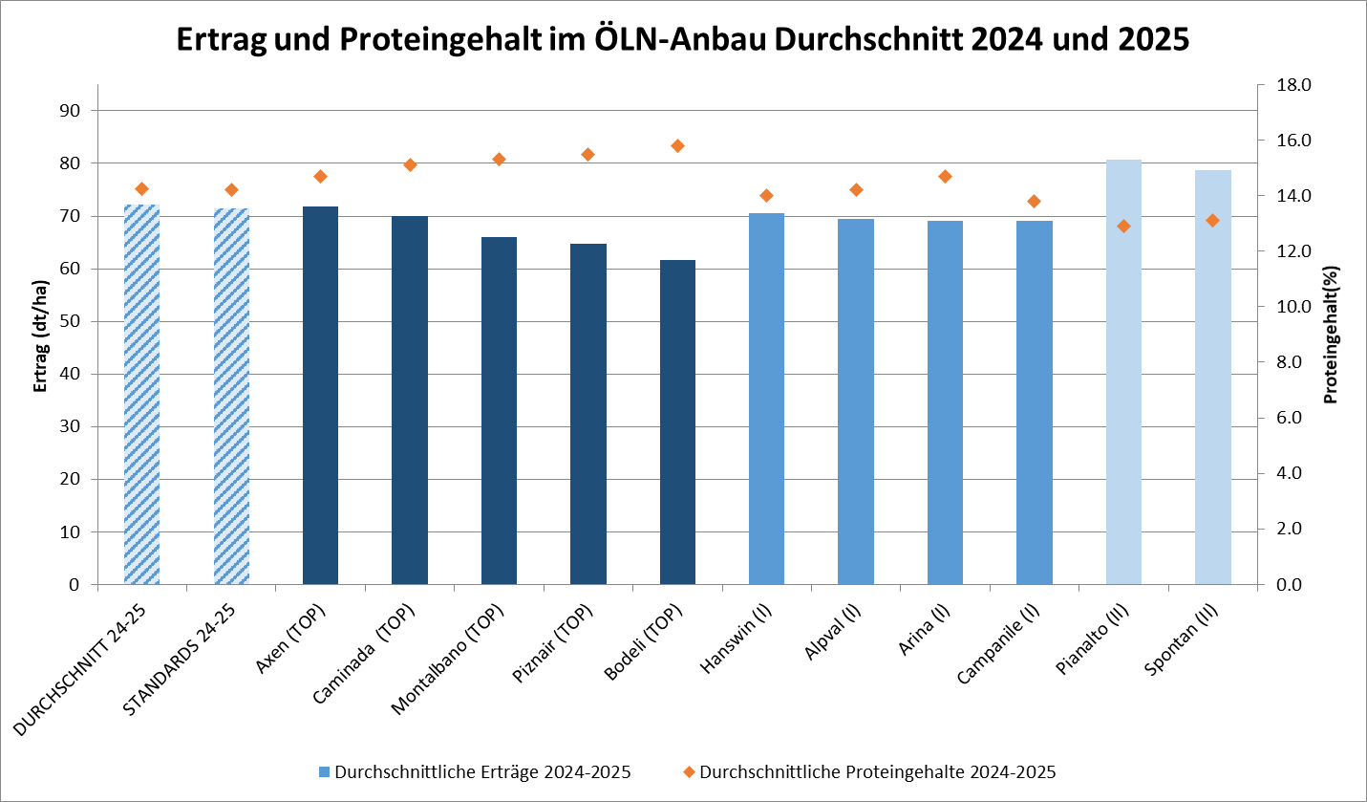

Abb. 1 – Durchschnittlicher Ertrag (bei 15 % Feuchtigkeit) und durchschnittlicher Proteingehalt der Winterweizensorten, die 2024 und 2025 unter ÖLN-Bedingungen geprüft wurden. Montalbano, Alpval und Spontan dienten als Standardsorten. Der Durchschnitt wurde basierend auf den Resultaten aller Sorten berechnet, die während beiden Jahren getestet wurden.

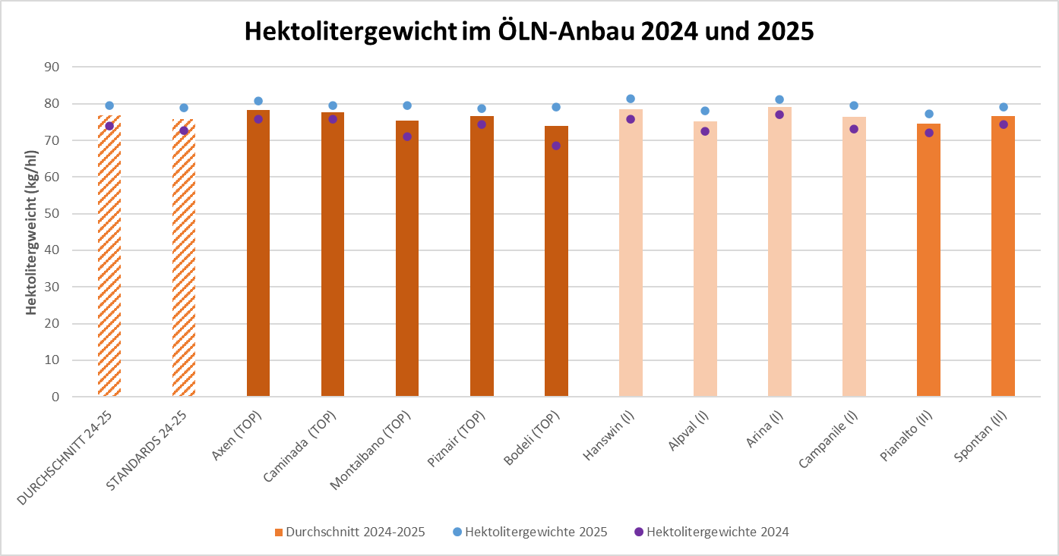

Abb. 2 – Durchschnittliches Hektolitergewicht der Jahre 2024 und 2025 in den ÖLN-Versuchen von swiss granum. Montalbano, Alpval und Spontan dienten als Standardsorten. Der Durchschnitt wurde basierend auf den Resultaten der 24 getesteten Sorten berechnet.

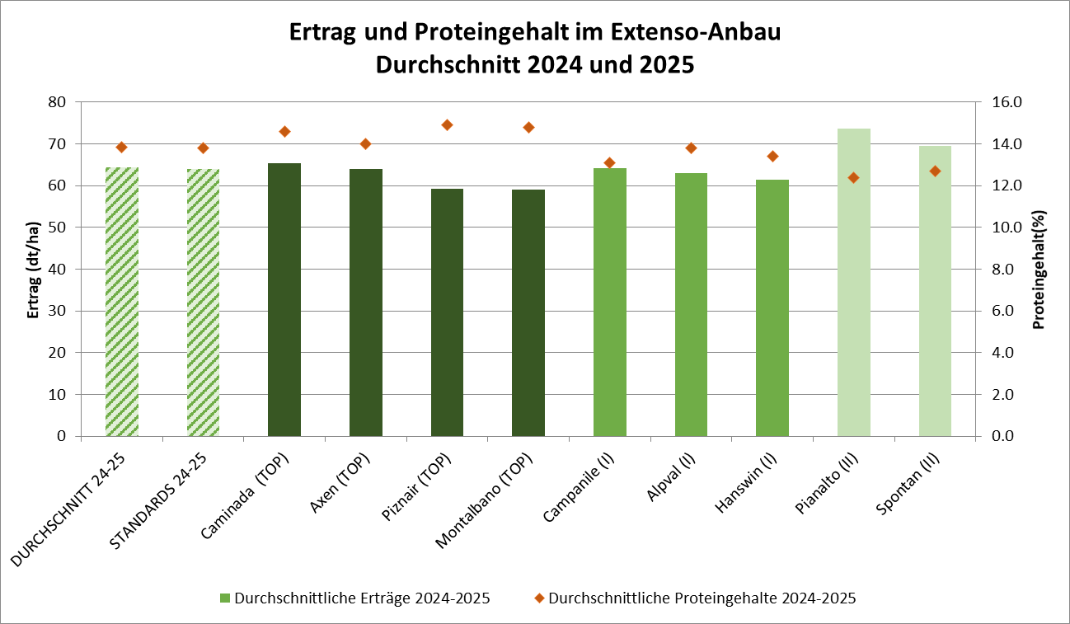

Abb. 3 – Durchschnittlicher Ertrag (bei 15% Feuchtigkeit) und durchschnittlicher Proteingehalt der Winterweizensorten, die 2024 und 2025 unter Extenso-Bedingungen geprüft wurden. Montalbano, Alpval und Spontan dienten als Standardsorten. Der Durchschnitt wurde basierend auf den Resultaten aller Sorten berechnet, die während beiden Jahren getestet wurden.

**Ergebnisse der Sortenversuche 2025**

Im Vergleich zum Vorjahr ist eine drastische Ertragssteigerung sowohl im ÖLN-Anbau (+43%) als auch im Extenso-Anbau (+53%) zu verzeichnen. Die durchschnittlichen Erträge der 2025 getesteten Sorten betragen im ÖLN-Anbau 85.9 dt/ha und im Extenso-Anbau 78.3 dt/ha. 2024 lagen diese Werte bei 60.1 dt/ha im ÖLN-Anbau bzw. 51.2 dt/ha im Extenso-Anbau. Ebenso sind die durchschnittlichen Hektolitergewichte gestiegen. Während sie 2024 bei 73.8 kg/hl (ÖLN) bzw. 73.2 kg/hl (Extenso) lagen, sind sie dieses Jahr auf 79.6 kg/hl (ÖLN) bzw. 79.9 kg/hl (Extenso) gestiegen. Im Gegensatz dazu liegt der Proteingehalt 2025 mit 13.7% (ÖLN und Extenso) deutlich niedriger als im Vorjahr mit 14.7% (ÖLN) bzw. 14.3% (Extenso). Die Ergebnisse der Laboranalysen und Backversuche müssen abgewartet werden, bevor definitive Schlüsse über die Backqualität gezogen werden können.

Im ÖLN-Anbau in der Qualitätsklasse TOP erreicht Axen mit durchschnittlich 83.1 dt/ha Ertrag den ersten Platz. Es folgen Caminada mit 81.4 dt/ha und Montalbano mit 80.2 dt/ha. Die beiden letzten Plätzte besetzen Bodeli (77.4 dt/ha) und Piznair (75.5 dt/ha). Dafür erreichen die beiden Sorten hinsichtlich des Proteingehaltes die Spitzenplätze mit 15.0% (Piznair) und 14.7% (Bodeli). Es folgen die Sorten Caminada (14.5%), Montalbano (14.4%) und Axen (14.2%). Den ersten Platz bezüglich Hektolitergewichts erreicht ebenfalls Axen mit 80.7 kg/hl, gefolgt von Caminada und Montalbano (beide 79.5 kg/hl).

Die Klasse I wird von Hanswin mit 84.6 dt/ha Ertrag angeführt, dicht gefolgt von Campanile mit 83.9 dt/ha. Die Plätze drei und vier werden von Alpval (82.9 dt/ha) und Arina (78.8 dt/ha) besetzt. Der Proteingehalt von Arina ist mit 14.6% am höchsten. Es folgen Alpval (13.9%) Hanswin (13.4%) und Campanile (13.3%). Die beiden Sorten Hanswin und Arina erzielen mit 81.3 kg/hl bzw. 81.2 kg/hl die höchsten Hektolitergewichte.

Die höchsten Erträge in den ÖLN-Sortenversuchen erzielen Pianalto mit 93.5 dt/ha und Spontan mit 91.0 dt/ha. Ihr Proteingehalt liegt bei 12.7% (Pianalto) bzw. 12.6% (Spontan), ihr Hektolitergewicht bei 77.2 kg/hl bzw. 79.1 kg/hl.

In den Extenso Sortenversuchen in der Klasse TOP erzielen Cadlimo (81.8 dt/ha), Caminada (77.6 dt/ha) und Bonavau (77.4 dt/ha) die höchsten Erträge. Beim Proteingehalt liegen Piznair (14.7%), CH Nara und Diavel (beide 14.6%) vorne. Die Top-Position beim Hektolitergewicht erreicht Diavel (81.4 kg/hl) vor Cadlimo (80.9 kg/hl), dicht gefolgt von Axen (80.8 kg/hl).

In der Klasse I liegt Campanile mit 81.1 dt/ha beim Ertrag vorne. Es folgen Alpval (78.4 dt/ha), Hanswin (78.3 dt/ha) und Forel (76.6 dt/ha). Den höchsten Proteingehalt hat Alpval mit 13.7%, gefolgt von Forel mit 13.2%, sowie Campanile und Hanswin mit jeweils 12.9%. Forel erreicht mit 81.4 kg/hl und Hanswin mit 81.3 kg/hl die Spitzenpositionen bei den Hektolitergewichten. Es folgen Campanile mit 79.7 kg/hl und Alpval mit 78.5 kg/hl.

Auch im Extenso-Anbau erzielt Pianalto mit 90.3 dt/ha den höchsten Ertrag, gefolgt von Spontan mit 86.1 dt/ha. Letztere Sorte erzielt einen Proteingehalt von 12.5%, Pianalto 12.3%. Das Hektolitergewicht von Spontan beträgt 79.0 kg/hl, das von Pianalto 77.2 kg/hl.

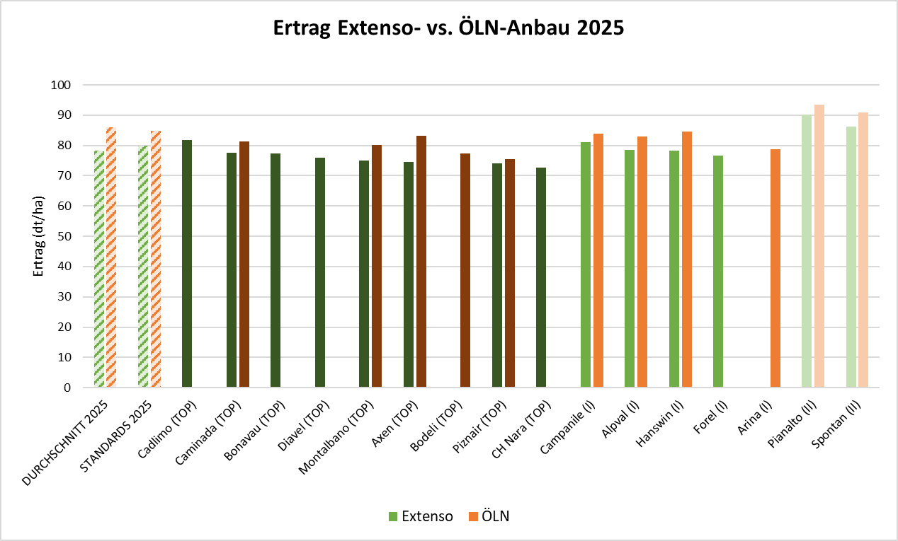

Abb. 4 – Durchschnittlicher Ertrag (bei 15% Feuchtigkeit) der Winterweizensorten, die 2025 unter ÖLN- und Extenso-Bedingungen geprüft wurden. Montalbano, Alpval und Spontan dienten als Standardsorten. Der Durchschnitt wurde basierend auf den Resultaten der 24 (ÖLN) respektive 16 (Extenso) getesteten Sorten berechnet.

|  |
| --- |
| Beschreibung der Winterweizenversuche 2025 von swiss granum  In Zusammenarbeit mit Agroscope, der Groupe Cultures Romandie, dem Forum Ackerbau und DSP (Delley Semences et Plantes SA) testet swiss granum 24 Winterweizensorten im ÖLN-Verfahren (ökologischer Leistungsnachweis) und 16 Winterweizensorten im Extenso-Verfahren. Das Versuchsnetz umfasst 9 Standorte in der ganzen Schweiz, wo die Versuche auf kleinen Parzellen mit 3 Wiederholungen durchgeführt werden. Dieses Versuchsnetz ermöglicht es, eine statistische Auswertung der Ergebnisse vorzunehmen. Dadurch können die Kenntnisse über das agronomische und qualitative Verhalten jeder Sorte im ÖLN- und Extenso-Verfahren vertieft werden. Zusätzlich zu den offiziellen Versuchen im Extenso-Verfahren von Agroscope stellen diese Versuche eine wertvolle Grundlage dar, um die Sorten für die Liste der empfohlenen Sorten (LES) auszuwählen.  Um in die LES von swiss granum aufgenommen zu werden, muss eine Winterweizensorte die zweijährigen Versuche im Extenso-Netz von Agroscope erfolgreich bestehen. Sie wird danach während zwei Jahren im ÖLN-Netz von swiss granum getestet. Diese Versuche werden in Zusammenarbeit mit dem Forum Ackerbau und der Groupe Cultures Romandie durchgeführt. Das Saatgut wird von DSP vorbereitet und geliefert, während Agroscope die Aufbereitung des Erntematerials und die ersten Qualitätsmessungen vornimmt. Sie legt ebenfalls Versuche an, gewährleistet die Koordination innerhalb des Netzes und wertet die Ergebnisse aus.  Die durchschnittliche Saatdichte liegt bei 350 Körner/m2. Die Stickstoffdüngung wird aufgrund der Grundlagen für die Düngung im Acker- und Futterbau (GRUD) für jeden Standort spezifisch errechnet. Im Extenso-Anbau wird die Stickstoffzufuhr um rund 30 Ein-heiten vermindert. Im ÖLN-Netz erfolgen zudem eine bis zwei Fungizidapplikationen sowie eine Wachstumsreglerapplikation. |
|  |

**Downloads**

Das Dokument ist in elektronischer Form unter www.swissgranum.ch verfügbar.

Kontaktpersonen

Thomas Weisflog, Stv. Direktor swiss granum

Telefon 031 385 72 77

E-Mail weisflog@swissgranum.ch

Silvan Strebel, Agroscope

Telefon 058 467 42 66

E-Mail silvan.strebel@agroscope.admin.ch